文件名称：技术交底书
配合内容：烦请工程师填写（下文有示例）
基 本 信 息（Part A）
1、专利名称：
2、发明撰写联系人的姓名、电话、邮箱：
3、全部发明人：

流 程 模 块（Part B）
表述需统一：同一概念在全文中采用统一的名称表述（全称简称避免混用）
前后需关联：在先步骤中所产生的数据、信号等内容，需被后续步骤所用到

1、提炼发明点（烦请用2-3句话，介绍本发明核心构思）

2、技术方案（请参见下文示例中的A方式、B方式，二选一填写）

3、解决的技术问题（通过采用。。。的结构，解决了。。。的问题）

4、与本专利最接近的技术（包括已公开的专利、论文等资料）及其缺点，并给出同行公司名称、同行发明人、本专利关键词

提 供 图 纸（Part C）
--颜 色：必须为黑线白底图（不能有填充色、彩色、渲染、灰度、阴影）
--内 容：流程图、逻辑图、拓扑图、波形图、模块框图、原理图等（建议visio原文件）

（以下为示例）

基 本 信 息（Part A）
1、专利名称：主机业务中断保障方法
2、填写人的姓名、电话、邮箱：某某某、 138XXXXXXXX、 ipABC@keycreate.cn

流 程 模 块（Part B）

1、提炼发明点
在应用服务器发生切换动作时，将时间窗口内得不到正常处理的业务条目信息提供给业务平台，由业务平台进行事后处理。

2、技术方案（A方式、B方式，二选一填写）
A方式： | 首先分解成重大步骤说明，以“步骤1、步骤2、步骤3、步骤4、…….”来具体表达，涉及的一些技术要求和技术注意要点都可以放入各个相应的步骤进行说明；然后对于有改进的步骤，进一步细化为多个子步骤详细描述，例如“步骤3.1、步骤3.2、……”。

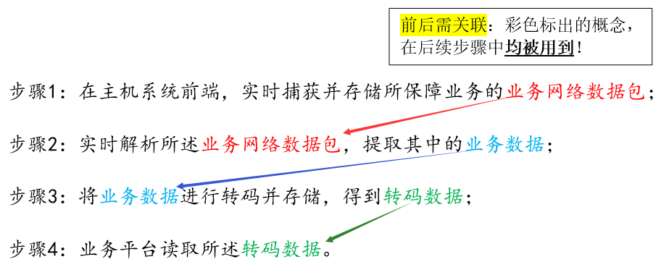
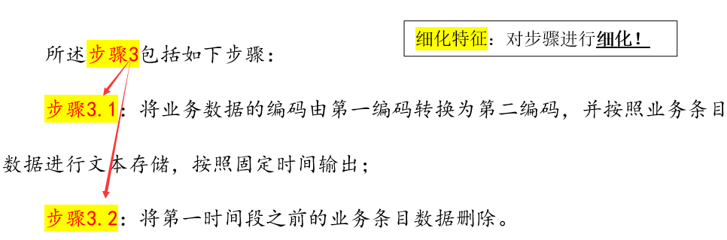

B方式： | 首先描述本系统包括哪些模块及其实现的功能、获取的数据、以及数据后续被哪个模块调用等；然后对于有改进的模块，进一步划分为多个子模块，并描述每个子模块具体实现的功能、获取的数据、以及数据后续被哪个模块调用等。

一种连续监控人体生理体征的可穿戴式智能手环，包括：
血氧浓度监测单元，包括LED光电传感器以及第一匹配电路；所述LED光电传感器贴近人体皮肤处，定向向人体皮肤表层发射红光与红外光，并感应接收人体皮肤反射回来的光信号，再将接收到的光信号强度转变为对应的电信号，所述第一匹配电路用于对反映光强变化的电信号进行滤波、放大和模数转换，获得光强变化数据，然后将所述光强变化数据发送至所述主控制单元；
血压心率监测单元，包括柔性天线组及第二匹配电路；所述柔性天线组用于与人体皮肤接触，向人体皮肤内的动脉血管发射并接收反射以回来的无线信号来感测获取量测点处的血管因血液流动所产生的细微震动，所述第二匹配电路用于将记录有血管震动的无线信号进行调制解调，滤波、放大和模数转换分离出记录血管震动的电信号数据，并将记录血管震动的电信号数据发送至主控制单元；
心电信号监测单元，包括正负干电极和心电信号检测处理芯片；所述心电信号检测处理芯片通过正负干电极与人体皮肤接触，感测人体电位细微差异并做进一步处理获得心电信号，再将所述心电信号发送至所述主控制单元；
主控制单元用于接收所述光强变化数据并进行分析、处理，获得人体血氧浓度和呼吸状态参数；所述主控制单元还用于接收所述记录血管震动的电信号数据，并进行分析、处理，获得人体动态血压和动态心率参数；所述主控制单元还用于接收所述心电信号并进行分析、处理，获得人体心电图，心率变异性以及疲劳和放松程度参数。

3、解决的技术问题（通过采用。。。的结构，解决了。。。的问题）

（1）通过采用在应用服务器发生切换动作时，将时间窗口内得不到正常处理的业务条目信息提供给业务平台，由业务平台进行事后处理，从而达成业务保障的目的。
（2）通过采用交换机端口镜像或者采用专用TAP设备方式，在所述主机系统前端进行部署，从而实现了复制目标保障业务的网络流量数据

4、与本专利最接近的技术及其缺点

目前众多实时性的业务应用交易量和交易速度非常快，当故障发生时，在应用服务器切换动作过程当中，这个时间窗口内持续的业务交易请求往往得不到处理。也就是说，这种双机热备或者其他冗余方式，在切换过程当中不可避免地会丢失一部分业务的处理，导致业务失败，以及应用服务后台对此进行的弥补处理。
因此，现有技术中（申请号为XXXXX的X国专利，公开了“XXXXXX方法”，或者XX年XX月的期刊“XXXX”第XXX页公开了“XXXX方法”）的这种主被切换式应用服务保障方法，其虽然能够支持切换后业务持续进行，但却不能保障切换过程当中业务请求不丢失。
同行公司：XX公司；
同行发明人：张XX；
关键词：服务器、切换。

提 供 图 纸（Part C）

